Don Kihot

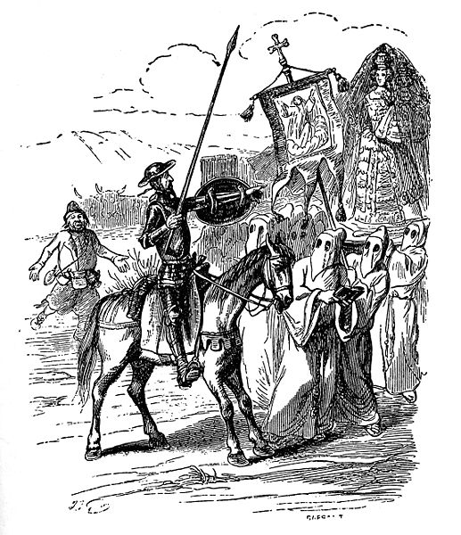

Kratek opis dela in ozadje dela

Miguel de Cervantes Saavedra je avtor prvega novoveškega romana Don Kihot. Delo je parodija in kritika srednjeveških romanov (Belianis, Amadis, Tirantej Beli itd.) oziroma bolj podrobno parodija popotno viteških romanov. Srednjeveški viteški romani so se imenovali romance, katere so na začetku zajemale antično snov. Do proznega viteškega romana so bila vsa ta dela pisana v verzih.
Dogaja se na španskih tleh, podrobneje v Manči, kjer je živel Don Kihot. Bil je podeželski plemič – hidalg, ki je ob prostem času prebiral viteške romane, kateri so bili takrat izjemno popularni. Zaradi pretiranega prebiranja teh romanov se je Don Kihotu spreobrnila pamet in odločil se je preizkusiti življenje popotnega viteza na lastni oprodi. Po kratkem razmisleku določi svojo gospodarico, osedla svojega konja, kateremu je dal im Rosinant in nekega nadvse naivnega in ne ravno bistroumnega kmeta (pod obljubo da mu bo v nagrado za pomoč podaril vladavino na nekem otoku) oklical za svojega oprodo. Don Kihot je svojo gospodarico poimenoval Dulsineja Toboška, oproda pa je ostal Sančo Pansa. S Sančom Panso sta se nemudoma odpravila na pot, kjer je Don Kihot v svoji bujni domišljiji iskal prigode s katerimi bo dokazal svoje junaštvo in pogum s katerim bo osvojil svojo gospodarico Dulsinejo.

Intervju s Don Kihotom

Novinar: Prav lepo pozdravljeni tega prelepega večera pod mogočno krošnjo hrasta, kjer sediva. Bi odgovorili na nekaj vprašanj v dobro viteštva in vaše slave za naš novi časopis o popotnih vitezih? (se tiho zahihita)
Don Kihot: Zavoljo popotnega viteštva hodim po svetu in dokazujem svoj pogum v junaških dejanjih, katere sem do sedaj storil in jih še bom. Zakaj pa ne bi še odgovoril na nekaj vprašanj, če že hočete kaj vedeti o mojem junaštvu.

Novinar: Kako ste se odločili postati popotni vitez in se spustiti v vsa nevarna dejanja, ki vas čakajo na poti?
Don Kihot: Globoko v sebi sem že od nekdaj čutil viteškost in moje junaštvo, katerega izkazujem v mojih hvalevrednih dejanjih. Čutil sem se dolžnega postati vitez zavoljo moje preljube Dulsineje Toboške, katero ljubim že od nekdaj.

Novinar: Bi lahko na kratko opisali vašo najpogumnejšo prigodo do sedaj?
Don Kihot: Seveda, nekega dne sem se zoperstavil ogromnim velikanom, kateri so prišli nasproti na Montielskem polju. Žal so imeli več rok kot katerikoli velikani o katerih sem bral in so me zavoljo tega premagali.

Novinar: Pa niso bili to zgolj Montielski mlini na veter? (Ga namrgodeno pogleda)
Don Kihot: Zli čarodeji, ki me spremljajo že celotno pot so začarali velikane v nedolžne mline, o katerih vi govorite. Tamkajšni mlini so velikani in govorim resnico.

Novinar: Pa naj bodo velikani, če vi tako pravite. Kje pa je vaš oproda Sančo Pansa, da ga ni na spregled?
Don Kihot: Ravno se je šel umit v bližnji izvir in me pustil samega, da kot pravi popotni vitez žalostno premišljujem o svoji gospodarici tu v samoti.

Novinar: Potem pa vas bom tudi jaz pustil samega, vi pa kar premišljujte o svoji dragi Dulsineji in pozdravite Sanča!

Dnevnik Sanča Panse

12.9.: Zgodaj zjutraj se je moj sosed, plemič nadvse smešnega videza in oblečen v čuden kovinski oklep prijezdi pred domačijo in me ogovori po imenu. Predstavil se mi je kot Don Kihot iz Manče in kmalu sem izvedel, da je plemič vitez, kateri potrebuje oprodo in sem za to nalogo izbran prav jaz. Za nagrado mi obljublja vladavino v nekem otoku katerega bo s svojim junaštvom pridobil v svojo last. Tej obljubi se seveda nisem mogel upreti in privolil v službo oprode. Don Kihot mi je ukazal zbrati ves denar, malo hrane in čimprej oditi z njem na pot. Namesto konja sem vzel svojega osla, ker mu na začetku ni bilo ravno pri srcu potem pa mi je dovolil vzeti tudi osla. V istem dnevu sva se odpravila na pot.

13.9.: Ko sva že nekaj časa jezdila sem v neki dolini ugledal nekaj mlinov na veter. Gospodar se je pri priči oprijel svoje sulice in začel govoriti nekaj o svoji gospodarici. Še sedaj mi ni jasno kaj je on na teh mlinih videl, vendar pri priči se je pognal proti njim in jih silovito napadel. Pušica se je zapičila v krilo in Don Kihota z Rosinantom vred pognala visoko v zrak. Zelo sem se prestrašil in odjezdil do Don Kihota, kateri se je junaško in brez stokanja pobral in zahteval da jezdiva naprej.

15.9.: Po grozoviti prigodi viteza predvčerajšnjem si je danes Don Kihot ponovno napak predstavljal scenarij, ki se je prav vsem jasno dogajal nadvse zakonito in pošteno. Nekaj menihov je spremljalo par dam ki so potovale neznanokam. Don Kihot si je karavano predstavljal kot ugrabitev in nemudoma napadel meniha. Meniha je pobil na tla in mu zagrozil z smrtjo če ne izpusti dam.

20.9.: Don Kihot je zvaril magični zvarek za katerega pravi da je zdravilo proti vsem bolečinam in tegobam na svetu. Ko ga je prvi okusil je bruhal kot vidra, vendar je po silovitem bruhanju zanikal vse bolečine v njegovem telesu. Ko sem ga poskusil jaz sem ravno tako bruhal kot Don Kihot, s to razliko da sem imel na koncu le eno bolečino več po včerajšnjem pretepu pri katerem sem jo pošteno skupil.

21.9.: Na poti sva naletela na krčmo za katero je Don Kihot trdil da je grad. Vstopila sva in si rezervirala posteljo. Ker je Don Kihot posegel po ženski, katera je svojo ljubezen obljubila nekomu drugemu jo je ponovno skupil in prav tako jaz.

26.9.: Po veliko dneh razglabljanja in govora o takšnih in drugačnih rečeh se je ponovna pripetila nenavadna prigoda, katera je bila ponovno izrodek Don Kihotove domišljije. Neki brivec je nosil brivsko posodo in Don Kihot je v njej videl zlati šlem nekega viteza. Nemudoma se je pognal za brivcev, mu odvzel brivsko posodo in si jo ponosno nataknil na glavo.

21.10.: Po srečanju z »Dulsinejo Toboško«, ki je bila v resnici navadna kmetica za katero sem Don Kihota prepričal da je to urok zlih čarodejev, da jo jaz vidim kot lepo kraljično, on pa kot kmetico so ga prijatelji po napornem delu spravili nazaj domov. Tam je preživel lep čas, tako kot tudi jaz, vendar se je čez nekaj časa ponovno odločil, da se znova poda na pot, jaz pa sem mu sledil.

31.10.: Na drugem popotovanju se nama je primerilo še nekaj prigod, potem pa je nesrečni Don Kihot začel bolehati in kmalu umrl v domači postelji.

Viteški roman
V viteških romanih so bile glavne knjižne osebe vitezi, nosilci viteških vrednot in plemenite, viteške ljubezni. Glavne teme teh romanov so bili vitezi in njihova junaška dejanja. Don Kihot je prvi novoveški roman, ker vsebuje značilen prototip junaka, ki gre v svet da bi ga spremenil, vendar zaradi svojega idealizma, ki je zelo odmaknjen od realnosti, propade. Prve različice danes znanega romana segajo že v 12. stoletje. Roman kot literarna zvrst se je skozi stoletja zelo spreminjal. Denimo v renesansi je roman postal najpomembnejša pripovedna vrsta, prej je bil to ep. V renesančnem romanu literarne osebe živijo v realnem svetu in ne v fikciji, kar da podlago novoveškemu romanu. Don Kihot je obenem parodija na srednjeveške viteške romane, medtem pa je Cervantes ustvaril tudi najboljši viteški roman. Ta dvoličnost romana se kaže v brezciljnem iskanju prigod in parodija v obsedenosti z romani in odmaknjenost od realizma. Don Kihot odstopa od ideala in srednjeveške predstave viteza po tem, da je nadvse suh in ni ravno izurjen in močan borec. Ima tudi doma narejen oklep in večino sestavnih delov oklepa zlepljenih kar z trakom. Pravi vitezi naj bi imeli mogočne, postavne in urejene konje, Don Kihot pa je imel mršavega suhega in šibkega Rosinanta, oproda pa je jezdil na oslu.

